APLIKASI PEMINJAMAN PERALATAN OLAHRAGA

Untuk memenuhi
Sebagai salah satu syarat kelulusan Ujian Kompetensi Keahlian
SMK Sangkuriang 1 Cimahi

Di Susun Oleh
Novia Resky Albian
102302533

Konsentrasi Keahlian Rekayasa Perangkat Lunak



YAYASAN PENDIDIKAN DAYANG SUMBI JAYA LESTARI
SMK SANGKURIANG 1 CIMAHI
2026

KATA PENGANTAR

Puji syukur saya panjatkan kepada Tuhan Yang Maha Esa karena atas rahmat dan karunia-Nya saya dapat menyelesaikan laporan Uji Kompetensi Keahlian (UKK) ini dengan baik.
Laporan ini dibuat sebagai salah satu syarat untuk menyelesaikan Uji Kompetensi Keahlian pada jurusan Rekayasa Perangkat Lunak. Dalam laporan ini dijelaskan proses pembuatan Aplikasi Peminjaman Peralatan Olahraga mulai dari perancangan sistem hingga tampilan antarmuka aplikasi.
Saya menyadari bahwa laporan ini masih memiliki kekurangan. Oleh karena itu, saya mengharapkan kritik dan saran yang membangun agar laporan ini dapat menjadi lebih baik di masa yang akan datang.
Pada kesempatan ini saya juga ingin mengucapkan terima kasih kepada:
- Allah SWT yang telah memberikan kesehatan, kemudahan, dan kelancaran dalam menyelesaikan laporan ini.
- Orang tua saya yang selalu memberikan doa, dukungan, dan semangat selama proses pengerjaan tugas ini.
- Bapak Alanuary Banjarnahor, S.Pd. dan Bapak Rizqi Abdillah, S.Kom. Sebagai pembimbing yang telah memberikan arahan, bimbingan, serta ilmu selama proses pembuatan aplikasi dan laporan ini.
- Semua pihak yang telah membantu sehingga laporan ini dapat terselesaikan dengan baik.

Saya menyadari bahwa laporan ini masih memiliki kekurangan. Oleh karena itu, saya mengharapkan kritik dan saran yang membangun agar laporan ini dapat menjadi lebih baik di masa yang akan datang.

SOFTWARE REQUIREMENT SPECIFICATION (SRS)
APLIKASI PEMINJAMAN PERALATAN OLAHRAGA

GAMBARAN UMUM APLIKASI

Nama Aplikasi
Aplikasi Peminjaman Peralatan Olahraga

Deskripsi Aplikasi
Aplikasi Peminjaman Peralatan Olahraga merupakan sebuah sistem yang digunakan untuk mengelola proses peminjaman dan pengembalian peralatan olahraga secara terkomputerisasi. Aplikasi ini memudahkan admin dan petugas dalam mengelola data alat serta memantau proses peminjaman yang dilakukan oleh pengguna.
Dengan adanya aplikasi ini, proses pencatatan peminjaman yang sebelumnya dilakukan secara manual dapat dilakukan secara lebih cepat, akurat, dan terorganisir.

Tujuan Aplikasi
Tujuan dari pembuatan aplikasi ini adalah:
- Mempermudah proses peminjaman peralatan olahraga.
- Mengelola data alat olahraga dengan lebih terstruktur.
- Mempermudah proses pencatatan peminjaman dan pengembalian.
- Mengurangi kesalahan dalam pencatatan data.
- Membantu admin dalam membuat laporan peminjaman.

IDENTIFIKASI PENGGUNA
No | Pengguna | Deskripsi
1 | Admin | Mengelola seluruh data aplikasi seperti data user, alat, kategori, serta memantau aktivitas sistem
2 | Petugas | Mengelola proses peminjaman dan pengembalian alat
3 | Peminjam | Pengguna yang meminjam peralatan olahraga

KEBUTUHAN FUNGSIONAL
No | Fitur | Deskripsi
1 | Login | Fitur yang digunakan oleh pengguna untuk masuk ke dalam sistem menggunakan username dan password yang telah terdaftar.
2 | Logout | Fitur yang digunakan oleh pengguna untuk keluar dari sistem setelah selesai menggunakan aplikasi.
3 | Kelola Data User | Fitur untuk menambah, mengubah, melihat, dan menghapus data pengguna yang dapat mengakses sistem.
4 | Kelola Data Alat | Fitur untuk mengelola data peralatan olahraga yang tersedia seperti menambah, mengubah, dan menghapus data alat.
5 | Kelola Kategori | Fitur untuk mengelola kategori peralatan olahraga agar data alat lebih terstruktur.
6 | Peminjaman Alat | Fitur yang digunakan oleh pengguna untuk mengajukan peminjaman peralatan olahraga.
7 | Persetujuan Peminjaman | Fitur untuk menyetujui atau menolak permintaan peminjaman alat yang diajukan oleh pengguna.
8 | Pengembalian Alat | Fitur yang digunakan untuk mencatat proses pengembalian alat yang telah dipinjam.
9 | Monitoring Pengembalian Alat | Fitur untuk memantau status alat yang sedang dipinjam maupun yang sudah dikembalikan.
10 | Cetak Laporan | Fitur yang digunakan untuk mencetak laporan data peminjaman dan pengembalian alat.
11 | Log Aktivitas | Fitur untuk mencatat aktivitas yang dilakukan pengguna di dalam sistem.
12 | Melihat Daftar Alat | Fitur yang memungkinkan pengguna melihat daftar peralatan olahraga yang tersedia.
13 | Mengajukan Peminjaman | Fitur yang digunakan oleh pengguna untuk mengajukan permintaan peminjaman alat kepada petugas.
14 | Mengembalikan Alat | Fitur yang digunakan oleh pengguna untuk mengembalikan alat yang telah dipinjam ke dalam sistem.

DIAGRAM USE CASE

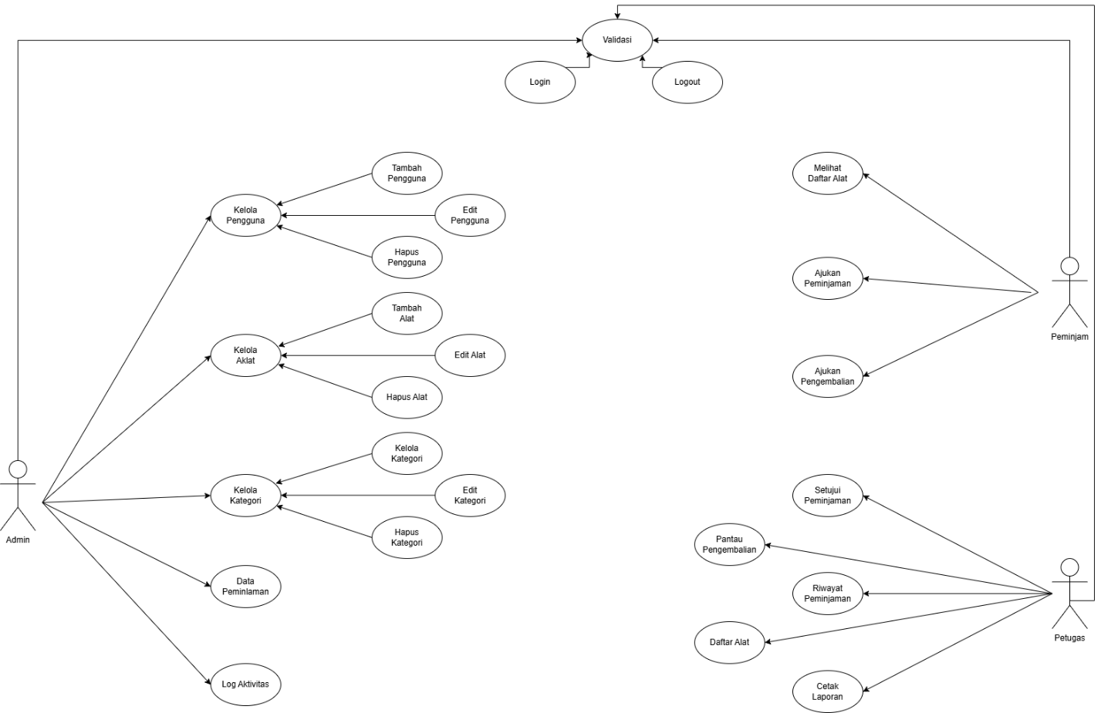

DIAGRAM ACTIVITY
Diagram Activity Aplikasi Peminjaman Peralatan Olahraga
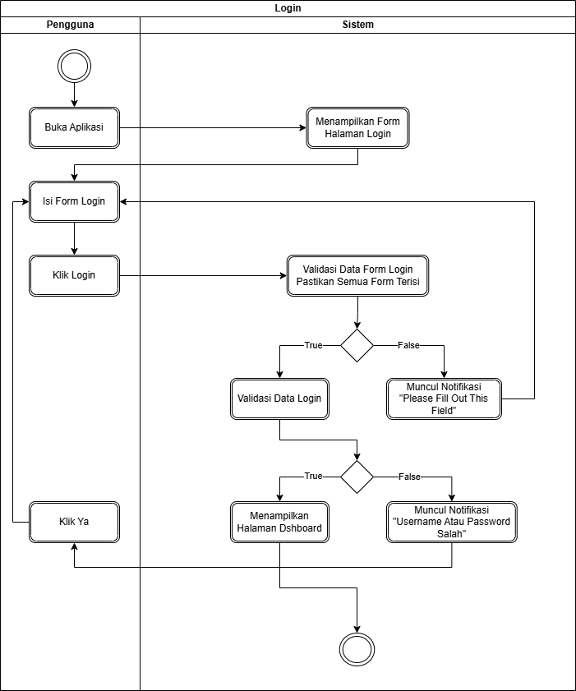 | 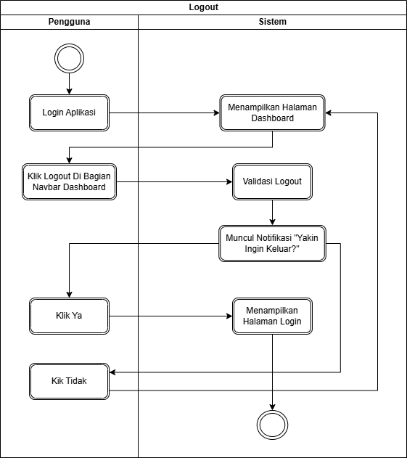

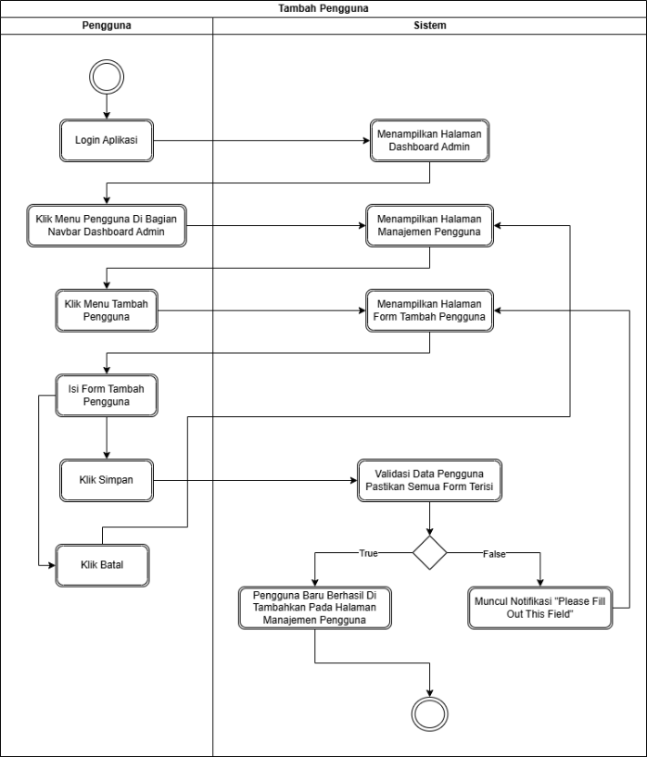 | 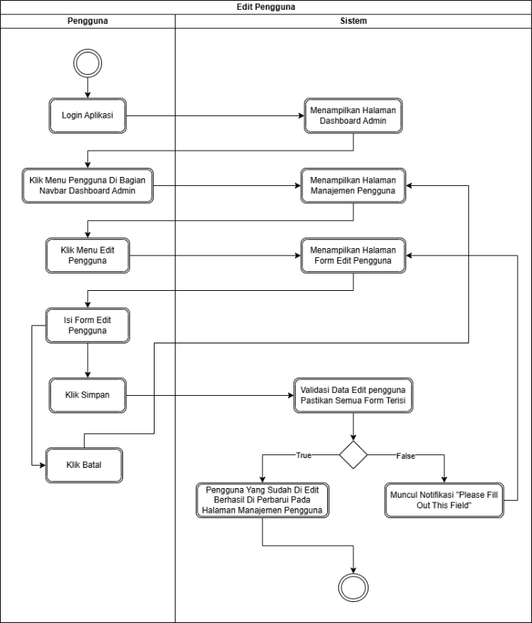

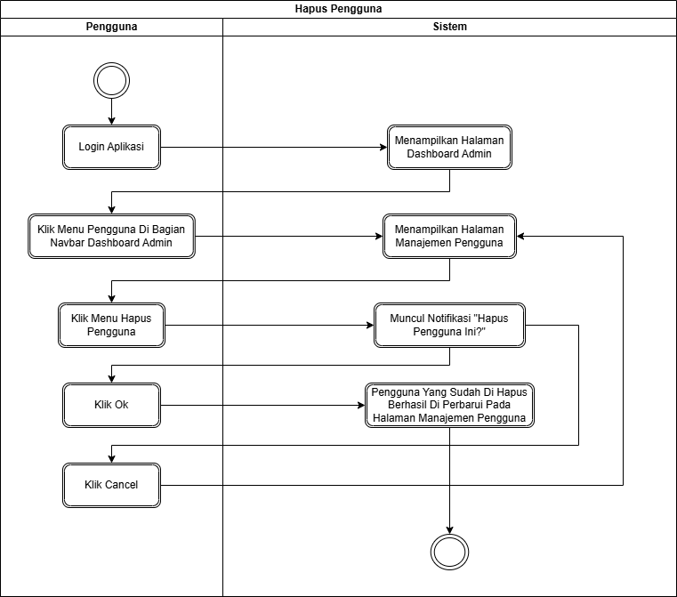

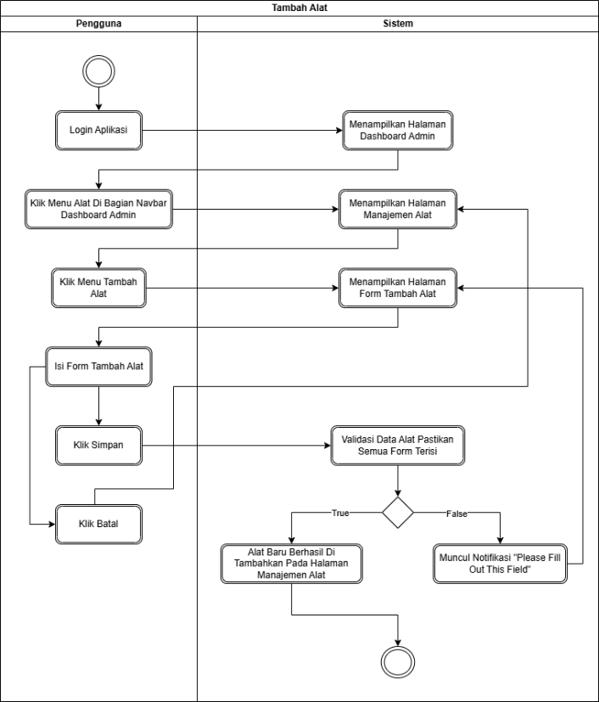 | 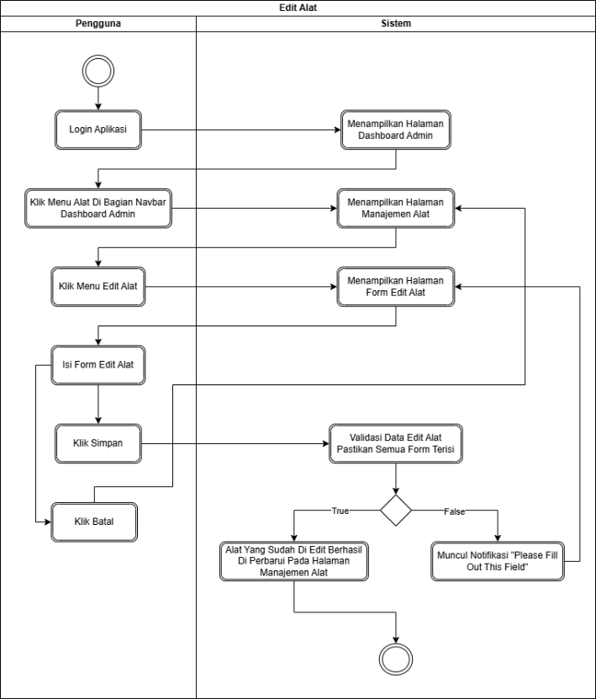

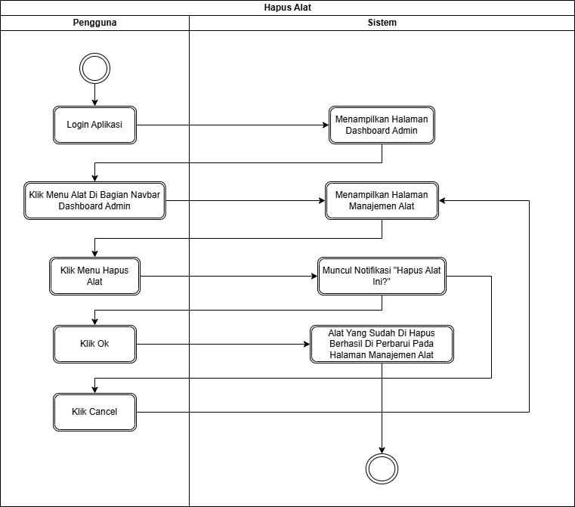

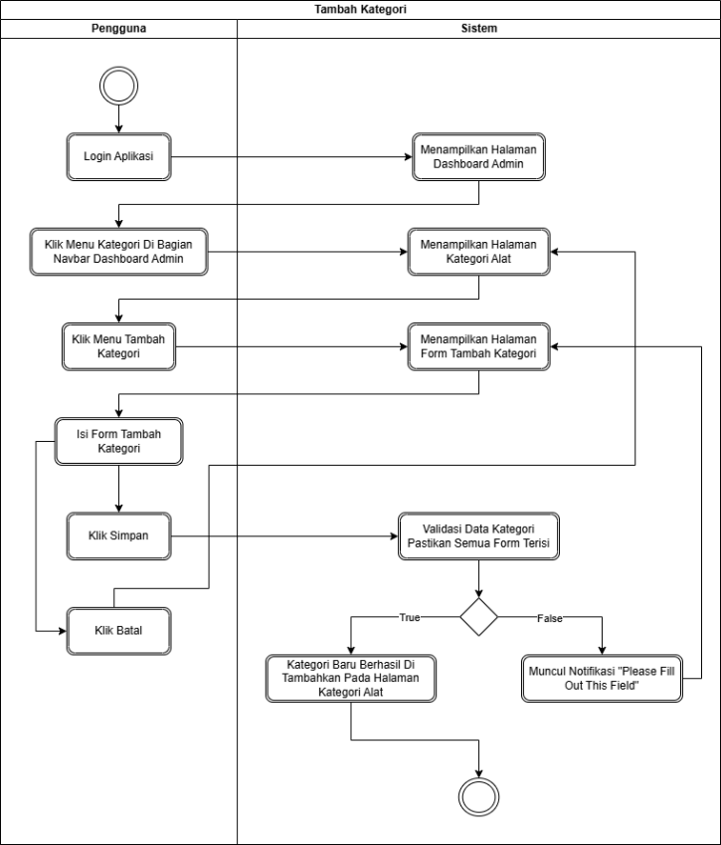 | 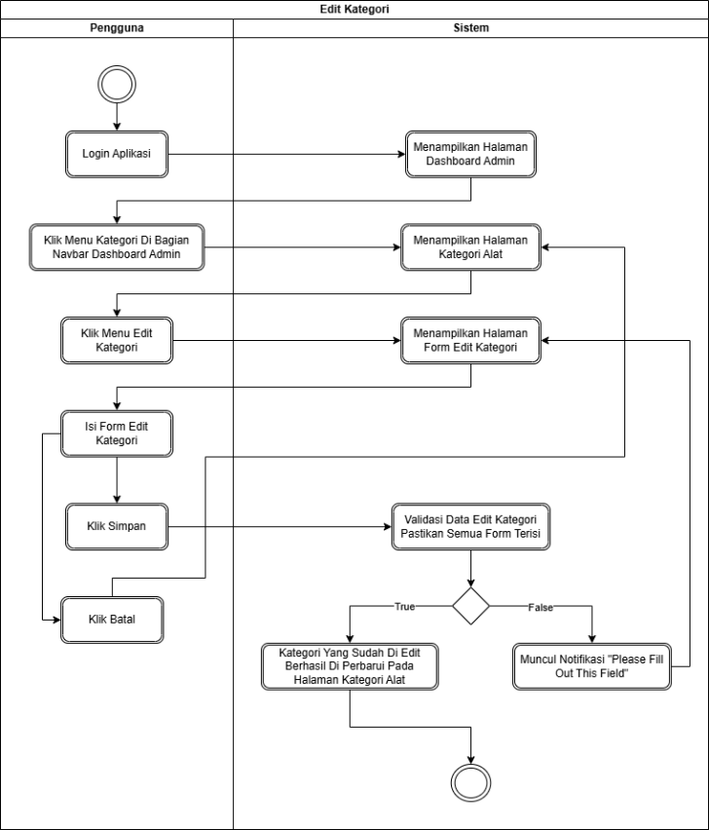

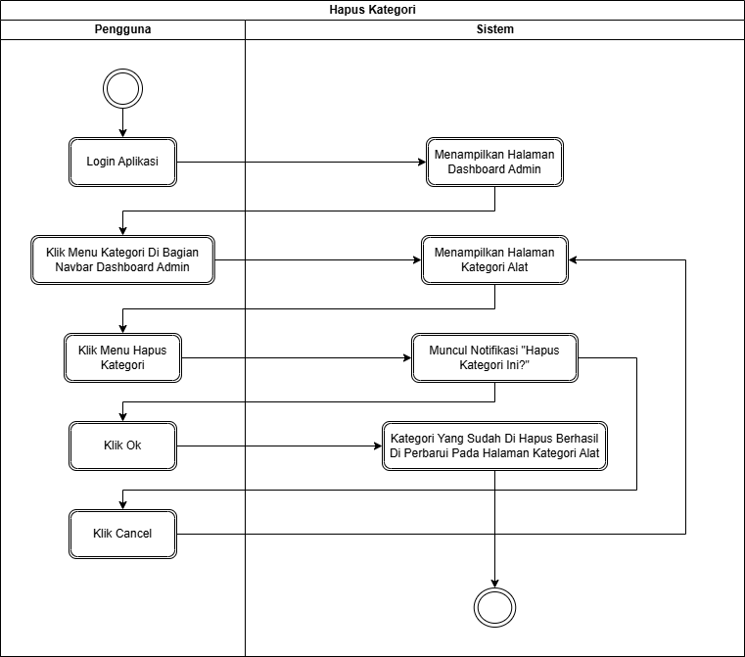

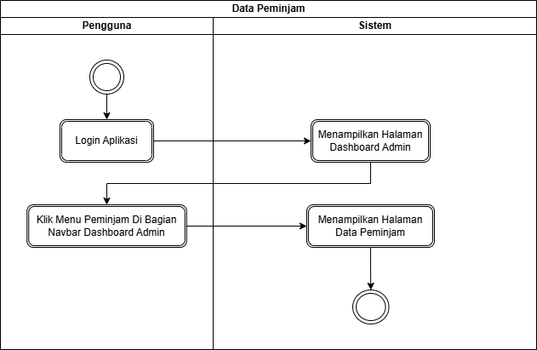 | 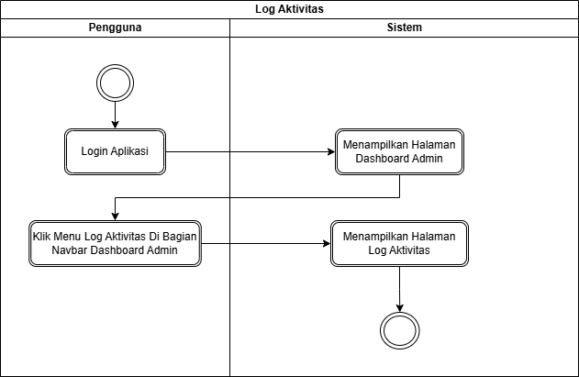

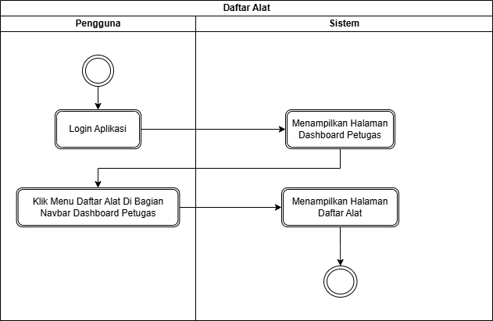

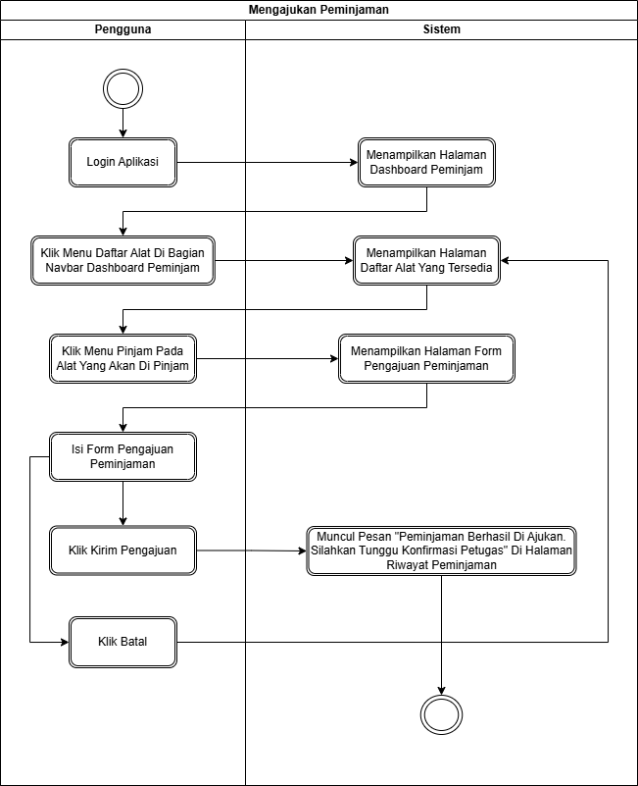 | 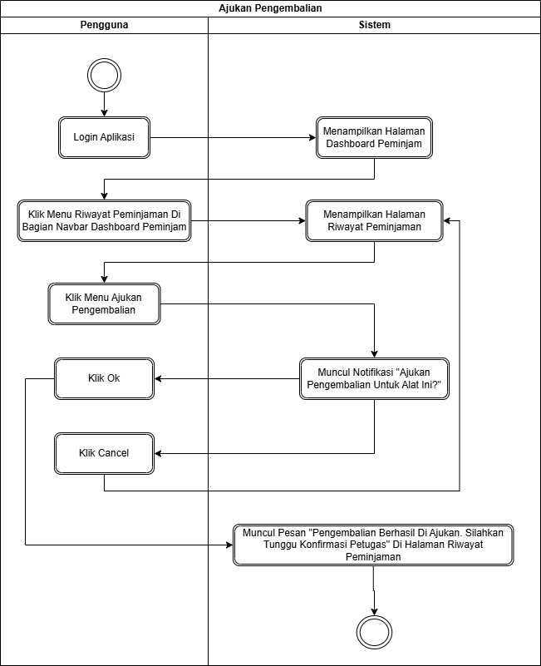

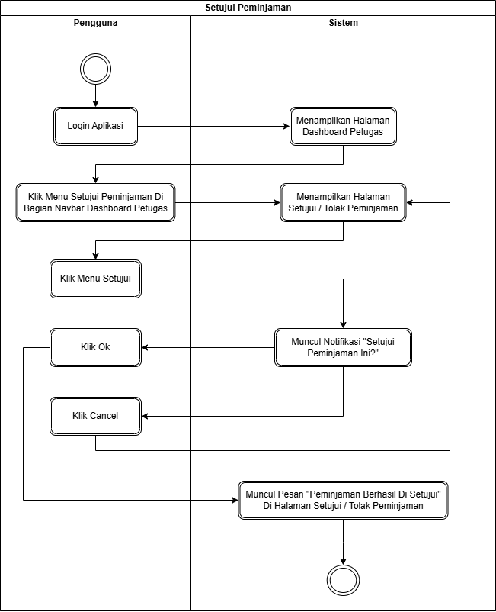 | 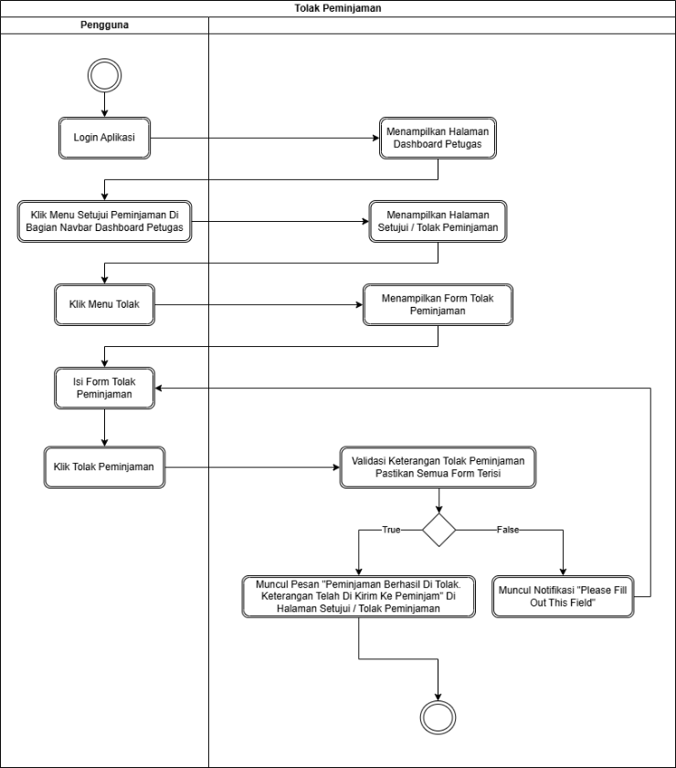
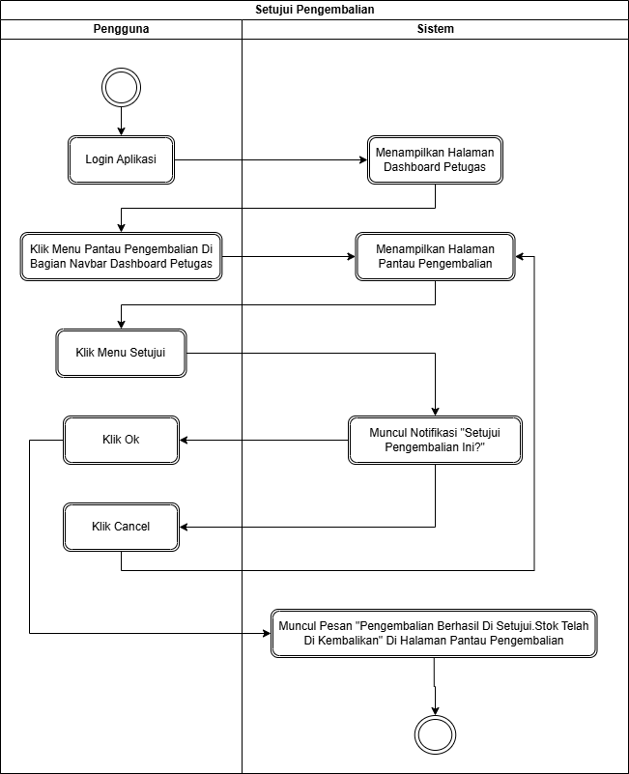 | 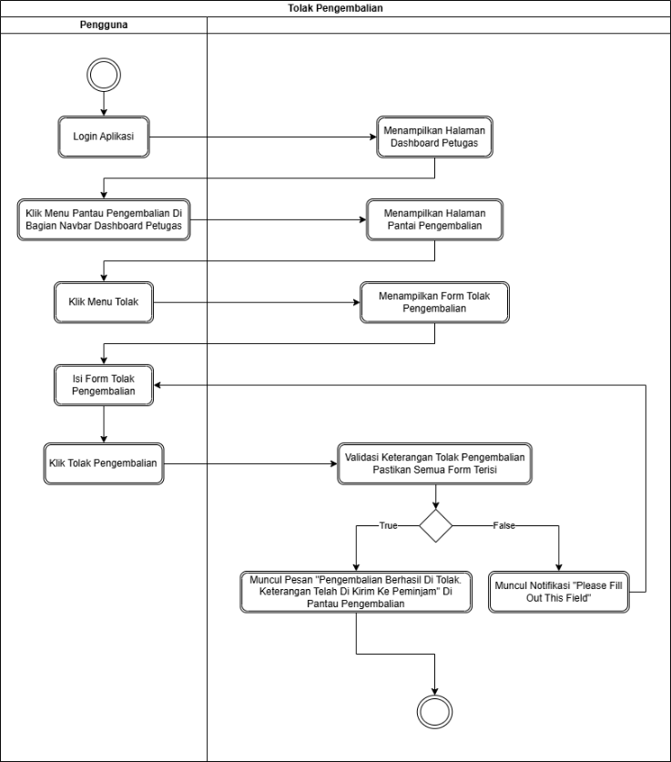

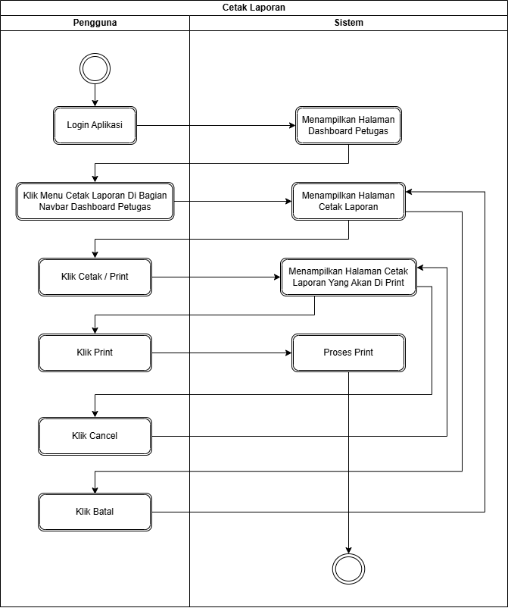

CLASS DIAGRAM
Class Diagram Aplikasi Peminjaman Peralatan Olahraga
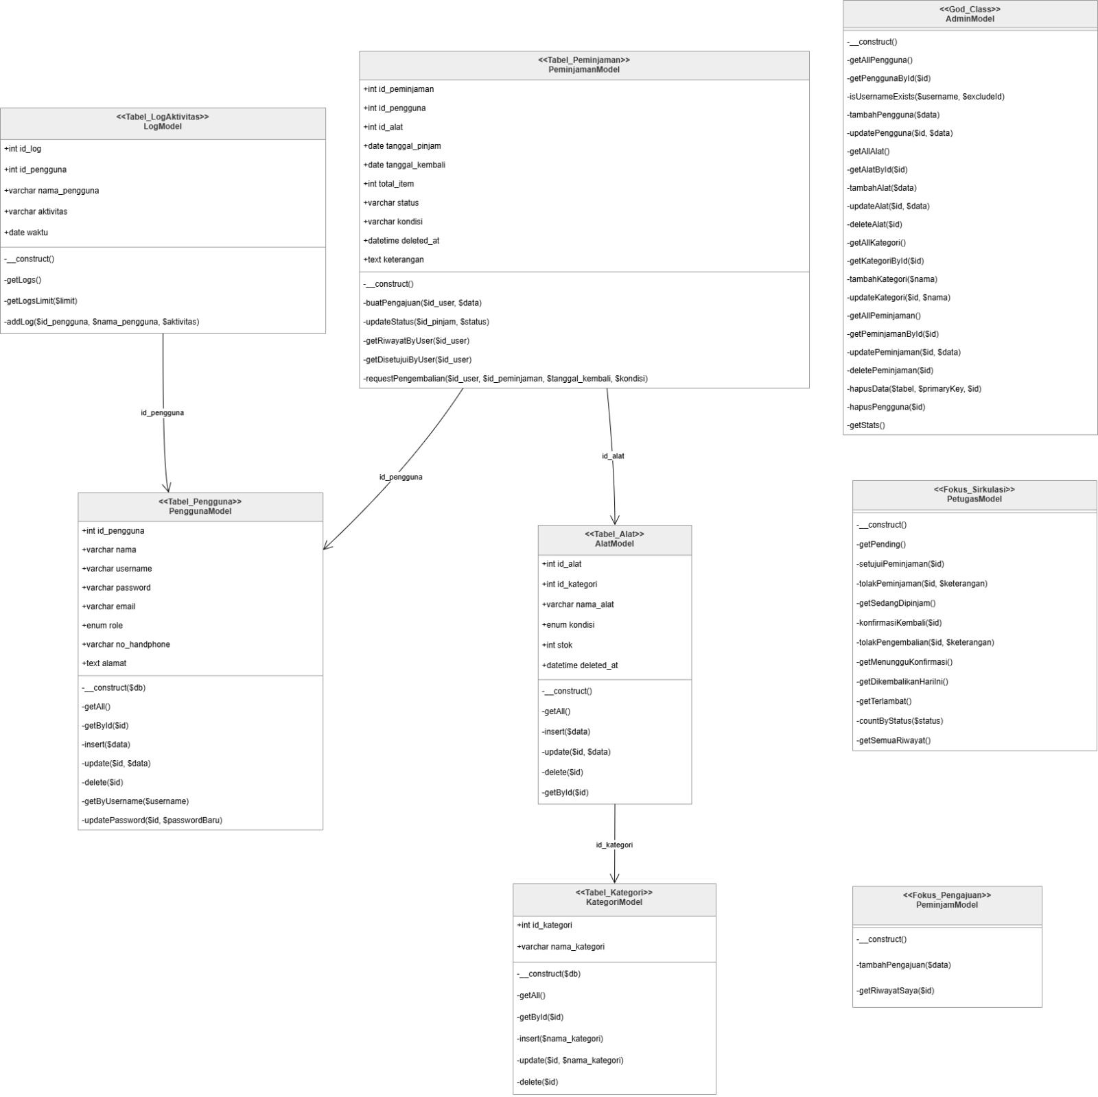

ANTARMUKA APLIKASI

- Login Aplikasi
proses masuk ke dalam sistem dengan memasukkan username dan password yang sudah terdaftar Fitur ini digunakan oleh Admin, Petugas, dan Peminjam untuk mengakses aplikasi sesuai hak akses masing-masing.
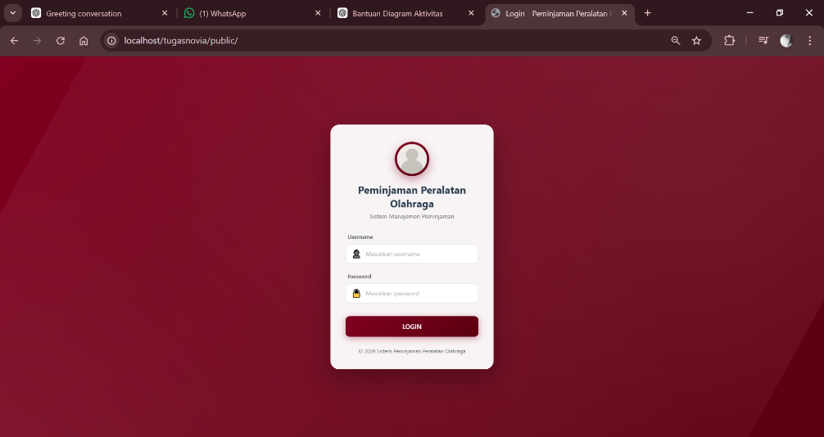

Tampilan Dashboard Admin
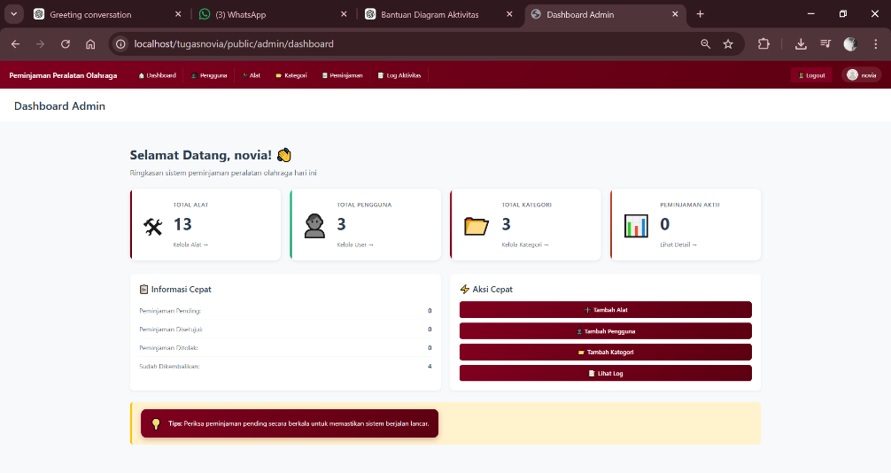
Tampilan Dashboard Petugas
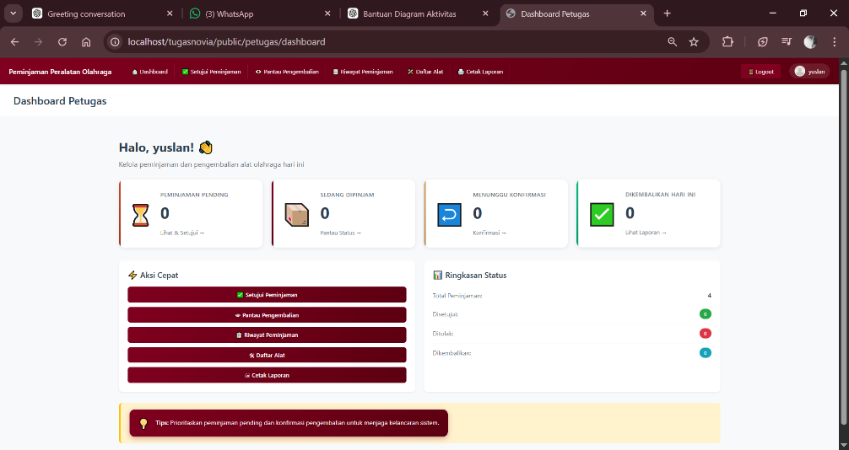
Tampilan Dashboard Peminjam
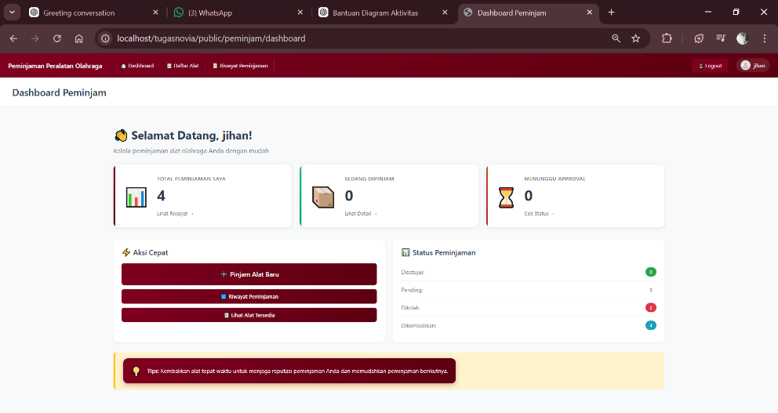

- CRUD Pengguna
Halaman admin saat kelola user
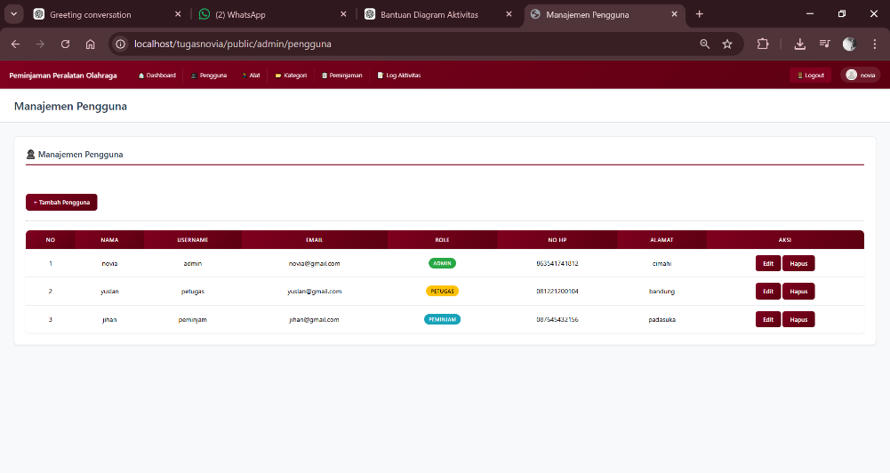

- Tambah Pengguna
Halaman admin untuk menambah user
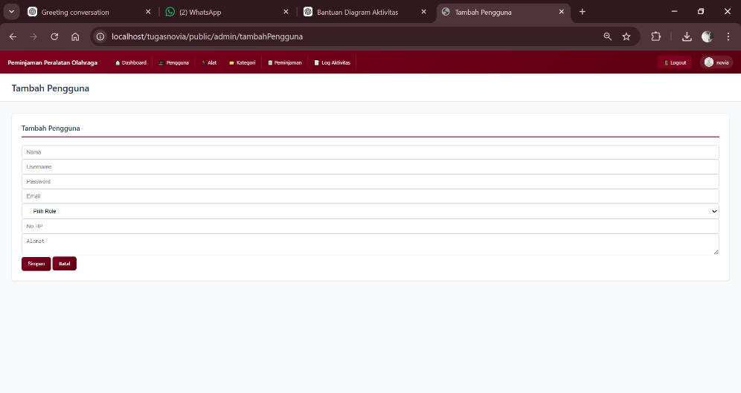

- Edit Pengguna
Halaman admin untuk mengedit user
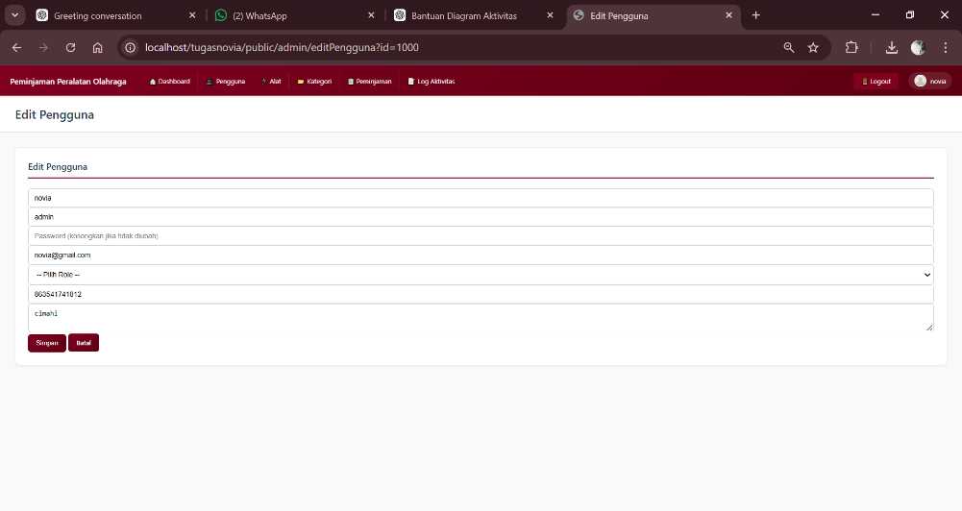

- CRUD Alat
Halaman admin saat Kelola alat
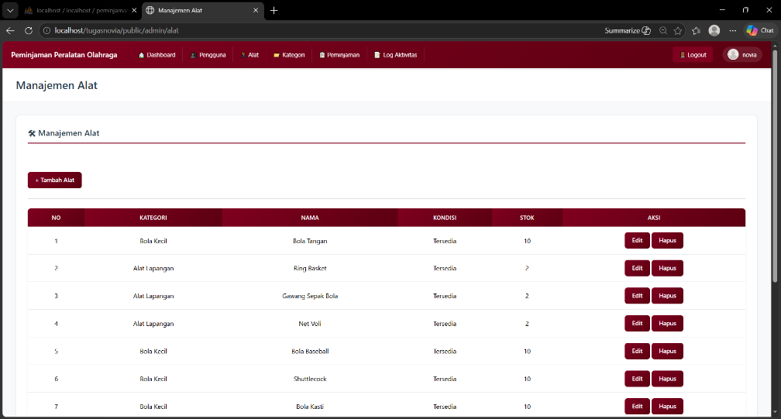

- Tambah Alat
Halaman admin untuk menambah alat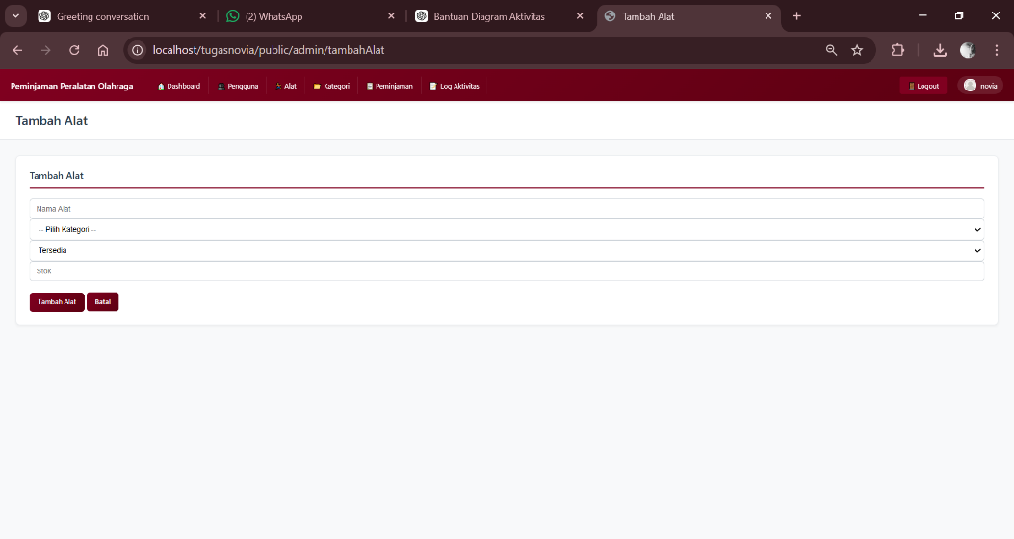

- Edit Alat
Halaman admin untuk mengedit alat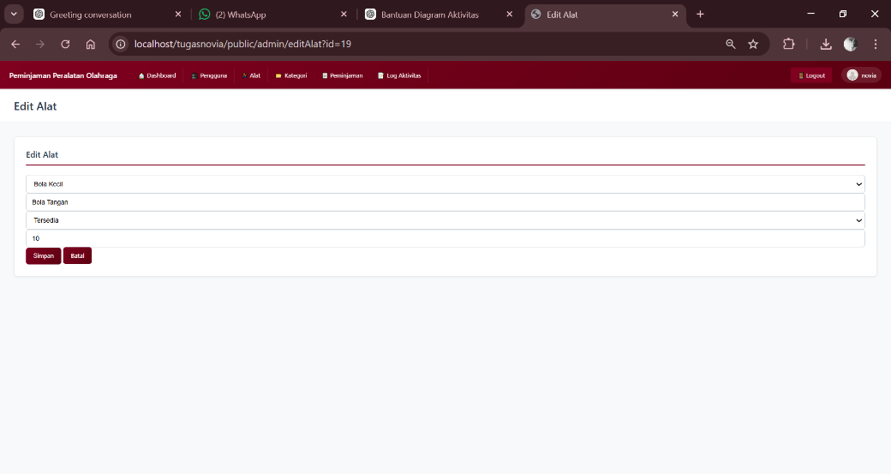

- CRUD Kategori
Halaman admin saat kelola kategori
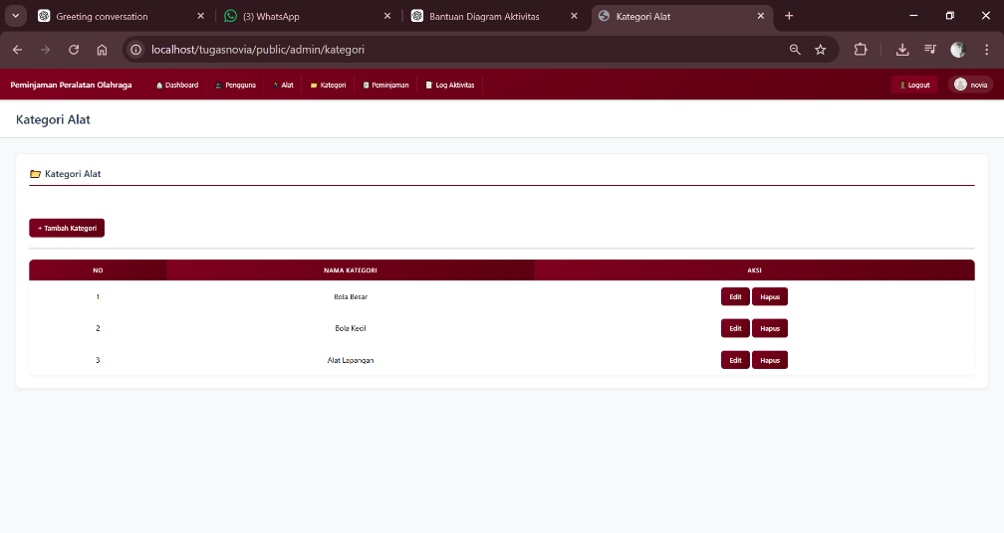

- CRUD Data Peminjaman
Fitur ini digunakan untuk mengelola data peminjaman alat yang dilakukan oleh pengguna.
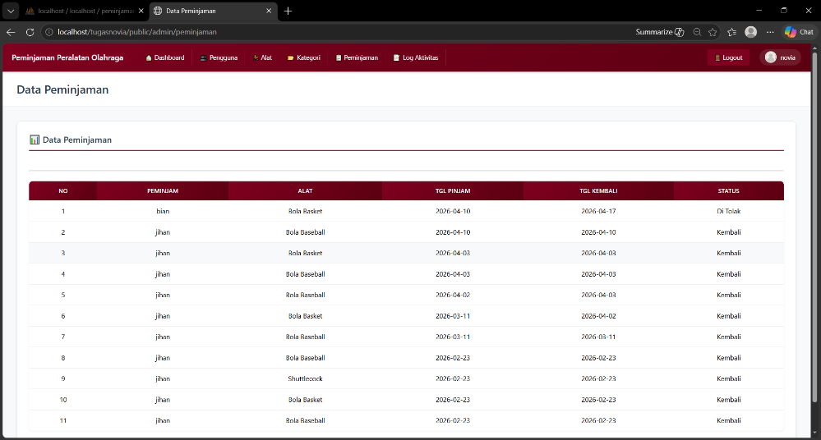

- Log Aktivitas
Log aktivitas adalah fitur yang mencatat semua kegiatan yang dilakukan pengguna dalam system.
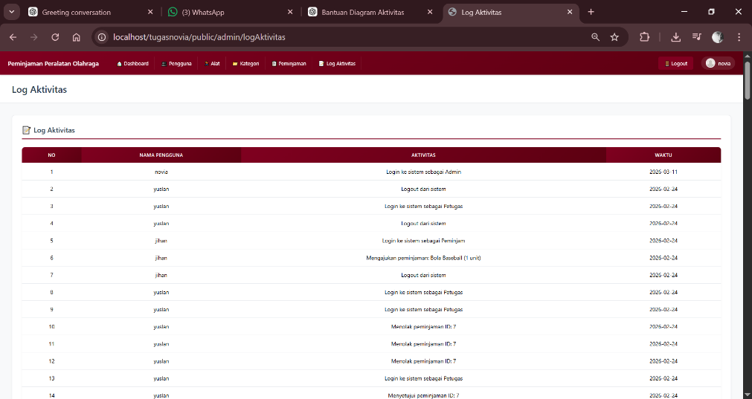

- Menyetujui Peminjaman
Fitur ini digunakan oleh Petugas untuk menyetujui atau menolak permintaan peminjaman alat dari pengguna.
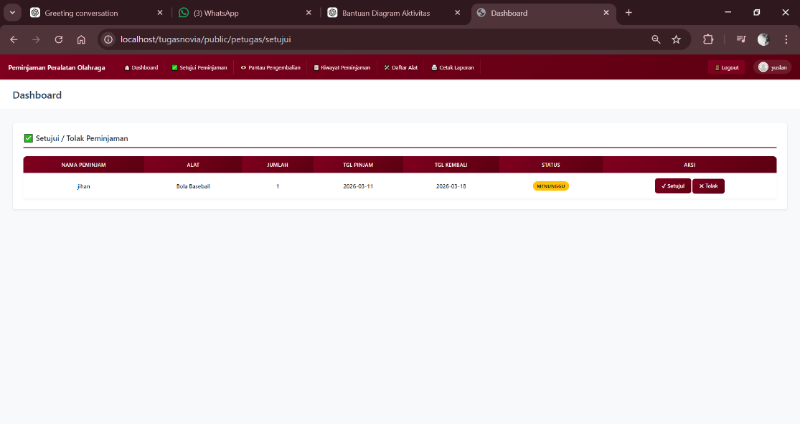

- Memantau Pengembalian
Fitur ini digunakan oleh Petugas untuk memantau alat yang telah di pinjam
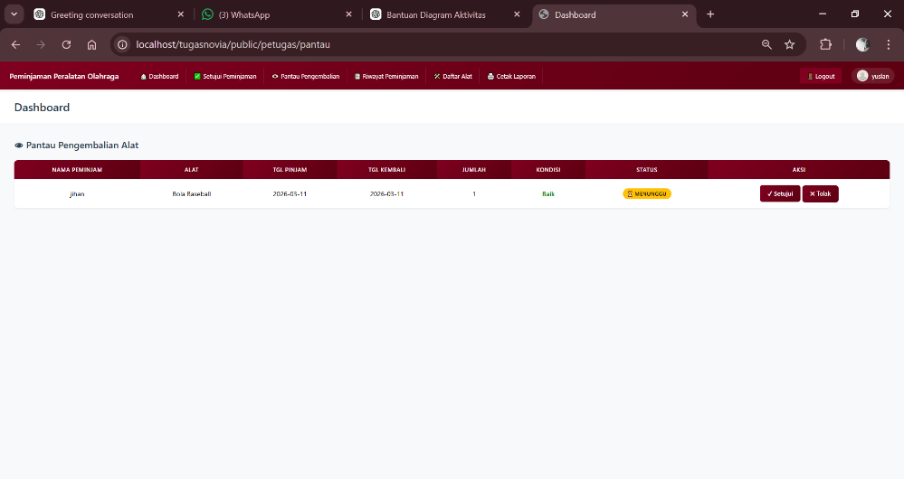

- Mencetak Laporan
Fitur ini digunakan untuk membuat laporan data peminjaman
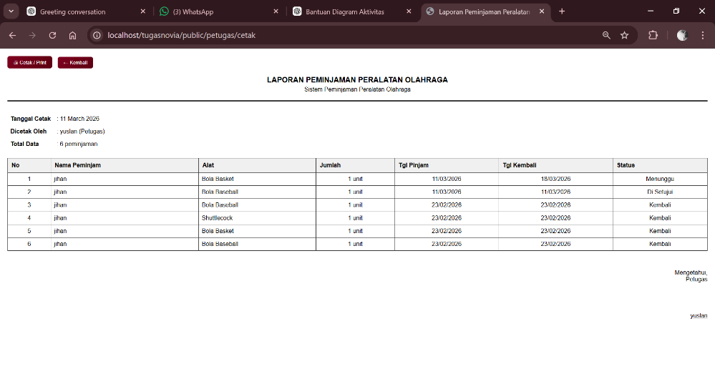

- Melihat Daftar Alat
Fitur ini memungkinkan Peminjam melihat daftar alat olahraga yang tersedia di sistem sebelum melakukan peminjaman.
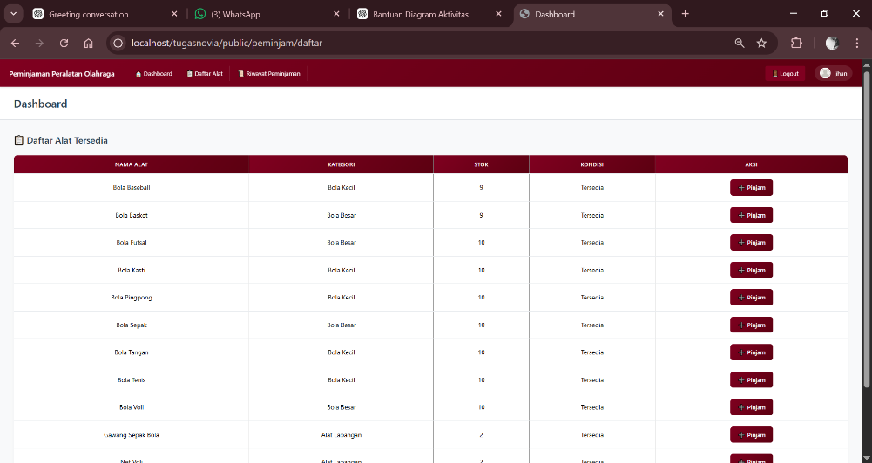

- Mengajukan Peminjaman
Fitur ini digunakan oleh Peminjam untuk mengajukan permintaan peminjaman alat kepada petugas melalui sistem.
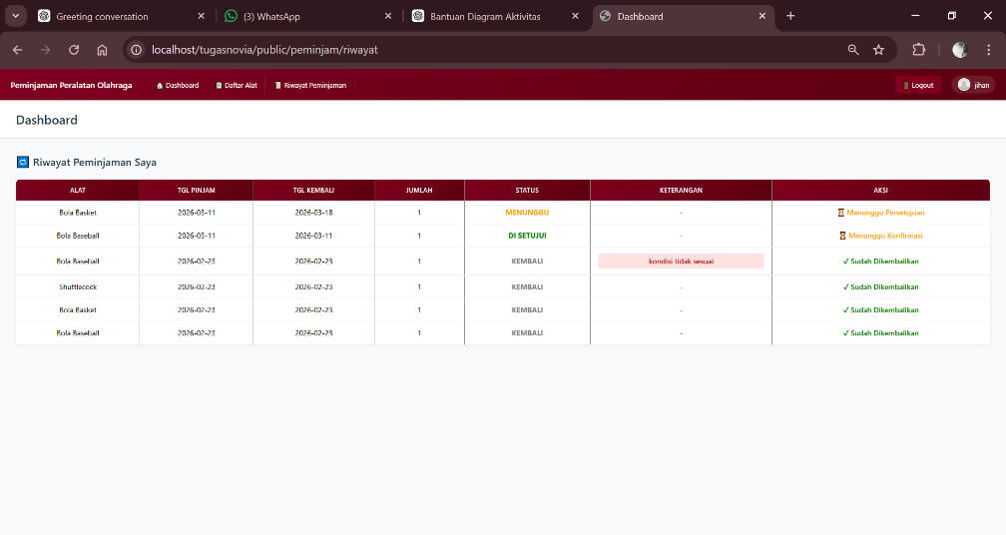

- Mengembalikan Alat
Fitur ini digunakan oleh Peminjam untuk mengembalikan alat yang telah dipinjam.
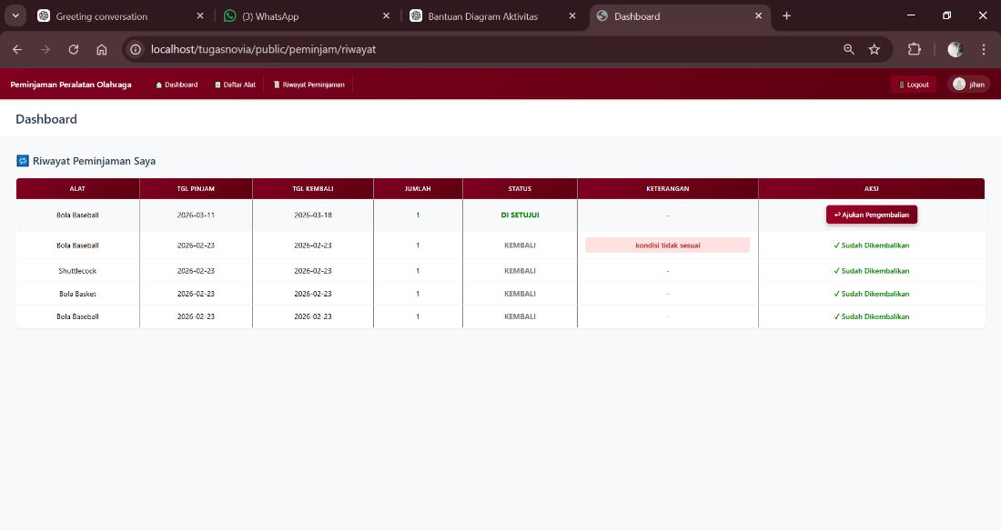

- Logout Aplikasi
Fitur ini digunakan oleh Peminjam untuk mengembalikan alat yang telah dipinjam.
